Jak daleko má Brno k vínu? Odpověď dá festival Víno z blízka.

***Brno (31. října 2013)* – Již příští týden, 8. listopadu 2013, odstartuje pod názvem VÍNO Z BLÍZKA druhý ročník festivalu moravských vín v Brně. Organizátoři z Nadace Partnerství tím volně navazují na již tradiční letní festival Jídlo z blízka. Ve vybraných restauracích, vinárnách a historických sklepech Brna nabídne v rámci festivalu 25 špičkových vinařství z blízkých vinařských obcí více jak 250 moravských vín. Každý vinař bude svá vína prezentovat v jedné restauraci či vinárně.**

*„****Historie města******Brna*** *je s vínem neodmyslitelně spjata. Jeho podzemí sloužilo v minulosti k výrobě, skladování i obchodování s vínem. V dnešní době je* ***vztah*** *mezi jihomoravskými* ***vinaři*** *a samotným* ***Brnem*** *z mnoha důvodů povadlý. Jedním z cílů festivalu je tedy oživit zašlou vinařskou slávu Brna a znovuobnovit jeho status brány do vinařské oblasti Morava,“* vysvětluje hlavní ideu ředitel festivalu Juraj Flamik, který se vinařské turistice dlouhodobě věnuje.

Samotný festival **Víno z blízka se skládá ze tří částí** – v první části nazvané **„Měsíc vína a jídla z blízka“** **(8. 11. až 7. 12.)** bude každá ze zapojených restaurací nabízet lahůdky a jídla snoubená s vínem konkrétního festivalového vinaře. *„Samotní vinaři se pak v restauracích osobně představí se svými víny během vrcholu celého festivalu –* ***7. prosince v rámci Velké degustační soboty****. Je to letos vůbec poprvé, kdy se v Brně objeví tolik špičkových vinařů a jejich vín pohromadě,“* doplňuje manažerka festivalu Eva Kvapilová. Návštěvníci budou mít během jediného dne možnost odegustovat přibližně ***250 vzorků vín na 25 místech*** v centru Brna.

*„V rámci širšího centra města jsme vybrali* ***25 restaurací, vinoték a vináren****, ve kterých budou prezentovat vinaři svá vína.“* Do festivalu se tak zapojí známé brněnské restaurace, jako jsou **La Bouchée, Bohéma, Koishi, Thalie, U kouřícího králíka, L´Eau Vive, Mezzanine, Boulevard nebo Šermířský klub L.A.G.**

V rámci vstupenky Na Velkou degustační sobotu získá každý návštěvník festivalovou degustační skleničku, tištěného průvodce, festivalovou tašku, dárky od partnerů, degustaci 250 vzorků vín a kupon na nákup lahvového vína v hodnotě 100 Kč.

*Závěr celého festivalu obstará nedělní* ***Předvánoční vinný trh 8. prosince v Atriu Fakulty sociálních studií na Joštově ulici****,“* říká manažerka festivalu Eva Kvapilová. Během něj budou mít návštěvníci možnost nákupu vína za ceny ze dvora a v dárkovém vánočním balení na jednom místě.

**Kolik stojí vstupenka a jak festival funguje?**

V rámci **Měsíce jídla a vína z blízka (8. listopadu – 7. prosince)** platí návštěvníci za jídla snoubená s vínem přímo v restauracích, informace o možnosti rezervace na [www.vinozblizka.cz](http://www.vinozblizka.cz).

**Vstupenka** na **Velkou degustační sobotu (7. prosince, 10–22 hod.)** stojí v předprodeji **690 Kč** a návštěvníci získají možnost degustace více jak **250 vín u 25 vinařů**, kupon na odběr lahvového vína u vinařů v hodnotě 100 Kč, tištěného průvodce, festivalovou tašku a degustační skleničku. Vstupenky lze zakoupit na [www.vinozblizka](http://www.vinozblizka) nebo v síti Ticketstream.

Vstupné na **Předvánoční vinný trh (8. prosince, 9–15 hod.)** je **280 Kč** (pro účastníky Velké degustační soboty zdarma), v jehož rámci je možné degustovat nabízená vína a zároveň kupony na odběr vína v hodnotě 200 Kč.

**Další informace najdete na:** [**www.vinozblizka.cz**](http://www.vinozblizka.cz)

[**Presskit ke stažení**](http://www.otevrenesklepy.cz/www-upload/file/2013/VZB/PRESSKIT/VZB%202013_PODKLADY%20PRO%20PROPAGACI.ZIP)

Kontakty:

Juraj Flamik, ředitel festivalu Víno z blízka, e-mail: [juraj.flamik@nap.cz](mailto:juraj.flamik@nap.cz), tel. 515 903 117, 606 763 117

Eva Kvapilová, manažerka festivalu Víno z blízka, e-mail: eva.kvapilova@nap.cz, tel: 608 337 137, 515 903 121

Přehledný program festivalu:

**8. 11. – 6. 12. Měsíc  jídla a vína z blízka**

Vychutnejte si jídla snoubená s víny festivalových vinařů ve vybraných restauracích.

**7. 12.  VELKÁ DEGUSTAČNÍ SOBOTA (10 – 22 hod.)**

Projděte si se skleničkou v ruce předvánoční centrum Brna a navštivte 25 sklepů, restaurací a vináren, kde si vychutnáte více jak 250 vzorků vín z blízka. Těšit se můžete na bohatý doprovodný gastronomický, vinařský a kulturní program.

**8. 12.  Předvánoční vinný trh (9 – 15 hod.)**

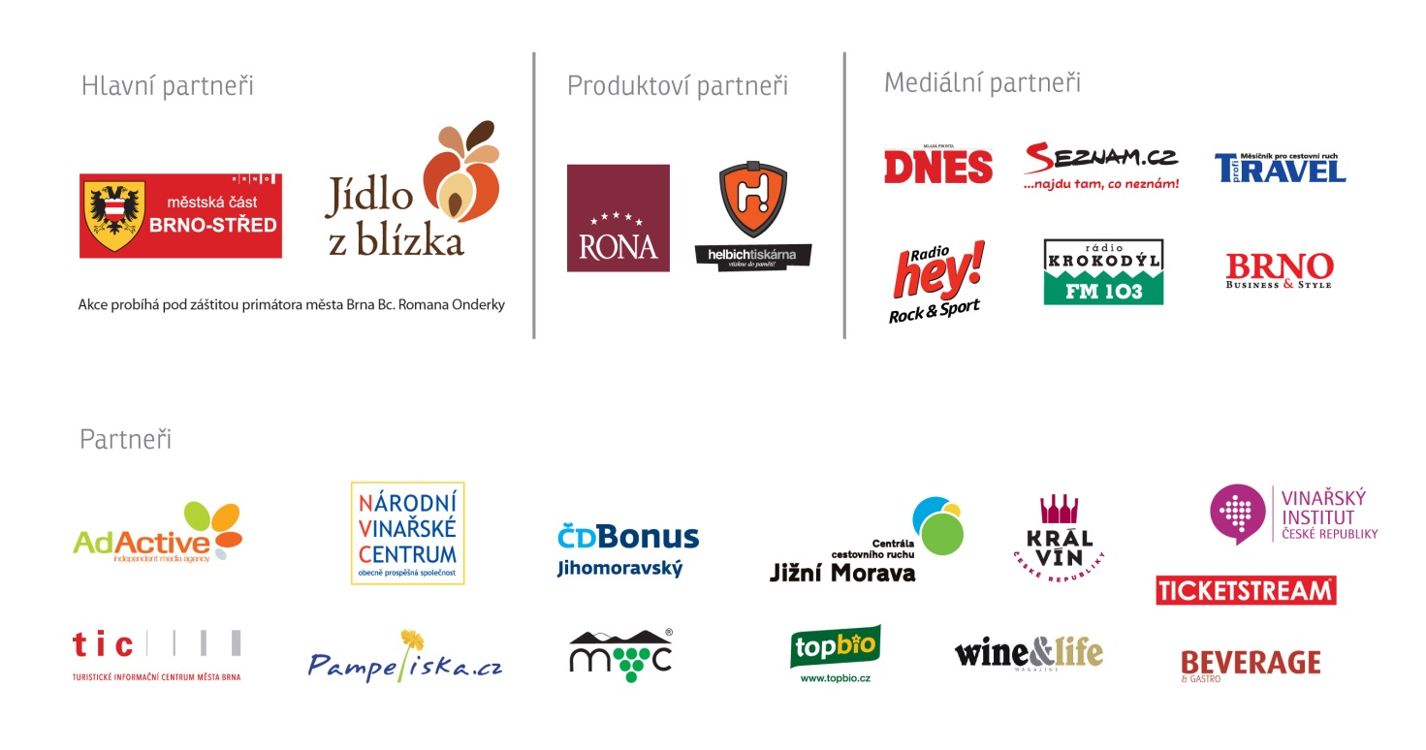Nakupte vína všech festivalových vinařů za ceny ze dvora a v dárkovém vánočním balení na jednom místě – v atriu Fakulty sociálních studií MU.

**Nadace Partnerství** pomáhá lidem, aby chránili a zlepšovali svoje životní prostředí. Poskytuje jim k tomu granty, odborné znalosti i služby a inspiraci ze zahraničí. Podporuje výsadbu stromů, ochranu přírody, šetrnou dopravu a turistiku, využívání obnovitelných zdrojů energie a kvalitní veřejná prostranství. Během 20 let své existence podpořila prostřednictvím nadačních příspěvků ve výši přes 273 miliónů korun 2 858 projektů. Společně se čtyřmi sesterskými nadacemi v Bulharsku, Maďarsku, Rumunsku a na Slovensku je součástí asociace Environmental Partnership Association.

*Nevyřešíme problém za vás, vyřešíte ho s námi!*

www.nadacepartnerstvi.cz

Festival Víno z blízka organizuje prostřednictvím obecně Partnerství, o.p.s. Nadace Partnerství